persbericht taj mahal

Tijdloze elegantie in een duurzaam jasje
De naam zegt genoeg: Taj Mahal. Dit materiaal roept een sfeer op van rust, luxe en monumentale schoonheid. Geïnspireerd op het iconische Indiase bouwwerk, brengt Taj Mahal diezelfde tijdloze uitstraling over in de keuken. Met het uiterlijk van echt natuursteen, zonder de nadelen van poreus, vlekgevoelig en kostbaar marmer.

Dezelfde uitstraling, duurzamer alternatief
Taj Mahal is een elegante steenlook die veel weg heeft van marmer. Een klassieke Taj Mahal heeft een zandkleurige basis met subtiele adering en verfijnd dessin. Inmiddels is deze stijlvolle natuursteenoptiek ook beschikbaar in verschillende materialen. Dekker introduceert kleurvarianten in de Evora Ceramics collectie zoals Frosted Mahal met een witte tint en Taj Regal met grijstint. Waar echt natuursteen niet circulair, duur en lastig te onderhouden is, biedt Dekker Zevenhuizen een duurzaam alternatief zodat iedere keuken kan profiteren van deze chique look.

Verantwoord design voor nu en later
In een tijd waarin duurzaamheid de norm is, maakt Dekker het verschil met materialen die niet alleen esthetisch, maar ook verantwoord zijn. TopLaminate (Divine) en DecorTop (Royal Ivory) zijn materialen die beschikbaar zijn in Taj Mahal dessin met een recyclebare kern van Greengridz®. Taj Mahal is beschikbaar in verschillende duurzame materialen zodat elke keuken, voor iedere prijsklasse, kan profiteren van dit chique materiaal.

Zo biedt Dekker Zevenhuizen een rijk kleurenpalet waarmee elke keuken een eigen, monumentale uitstraling krijgt.

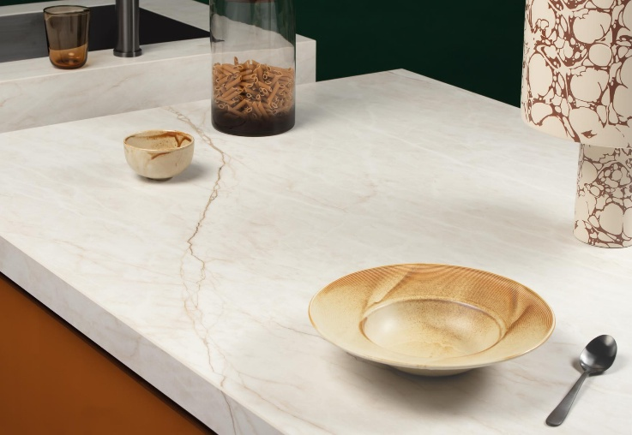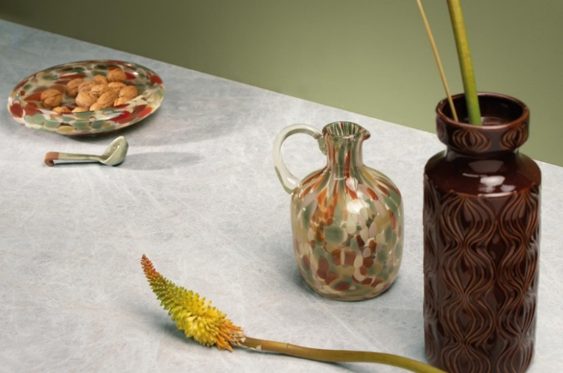
Evora Ceramics Frosted mahal DecorTop Royal Ivory
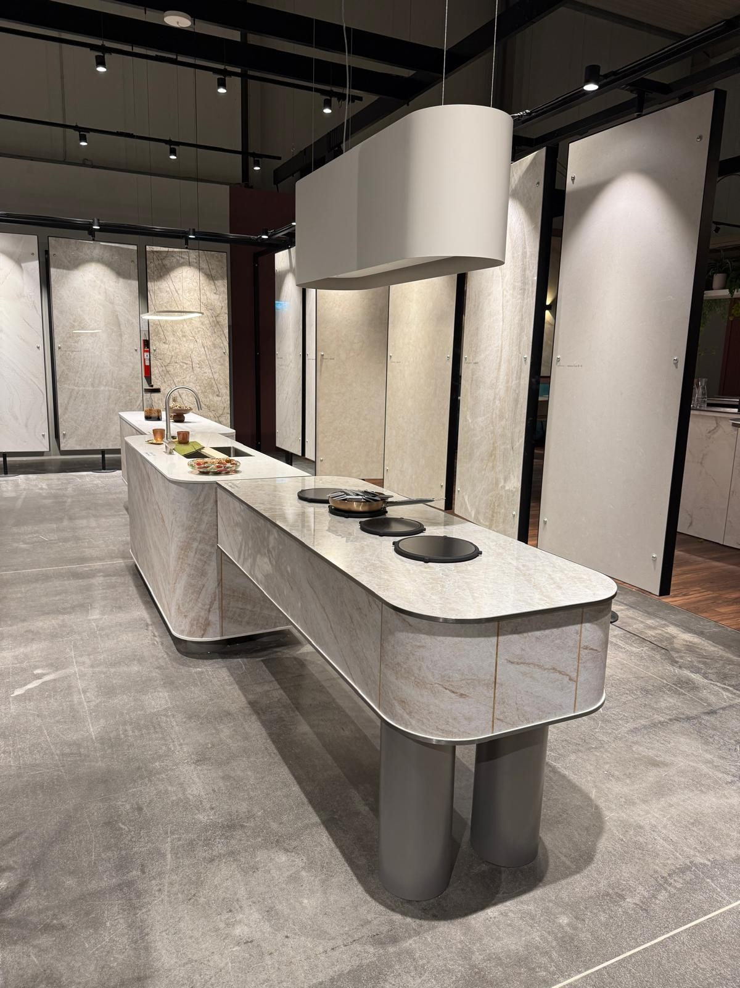

Taj Mahal steelt de show

De Taj Mahal-look komt prachtig tot zijn recht in de keukenopstelling die te zien is in het Dekker Trend Centre. Deze stijlvolle eilandkeuken was een absolute favoriet onder bezoekers van het DTC in Duitsland afgelopen september. De combinatie van Taj Mahal-kleuren in verschillende materialen biedt een levensechte weergave van luxe en praktische toepassingen. Dankzij deze mix is de opstelling een ware inspiratiebron: een perfect voorbeeld van hoe tijdloze elegantie en duurzaamheid samenkomen in een moderne keuken.

DecorTop Royal Ivory

Download beeldmateriaal
Beeldmateriaal downloaden: https://we.tl/t-jY8H2MjUrU

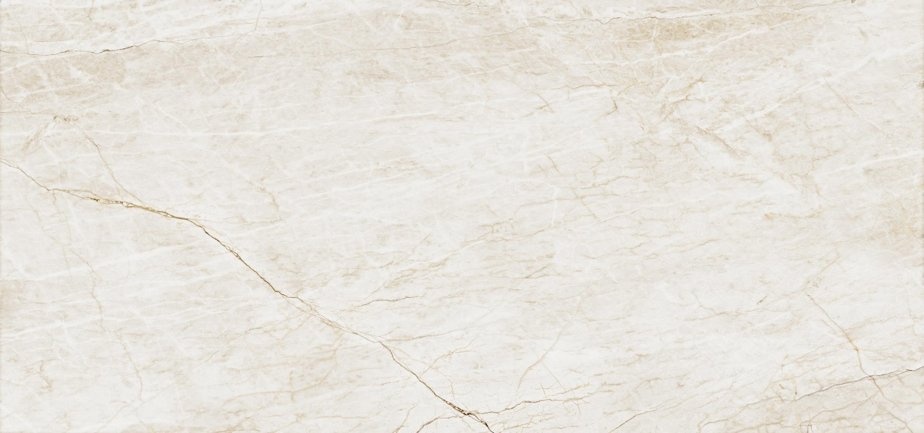
Evora Caremics Frosted mahal

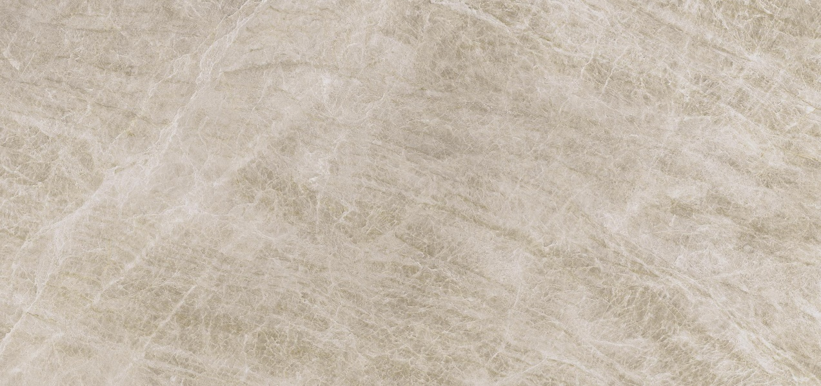
Evora Ceramics Taj Regal

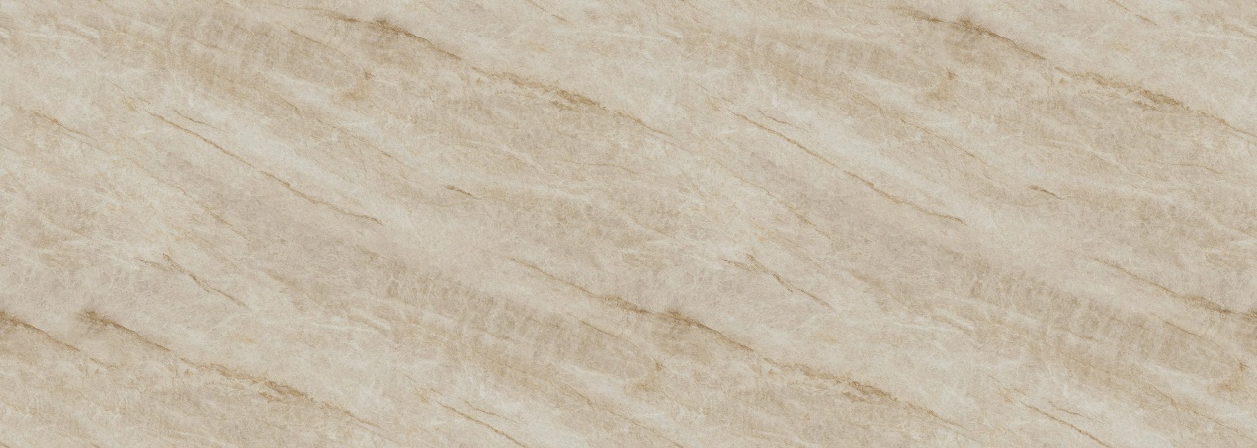
TopLaminate Divine

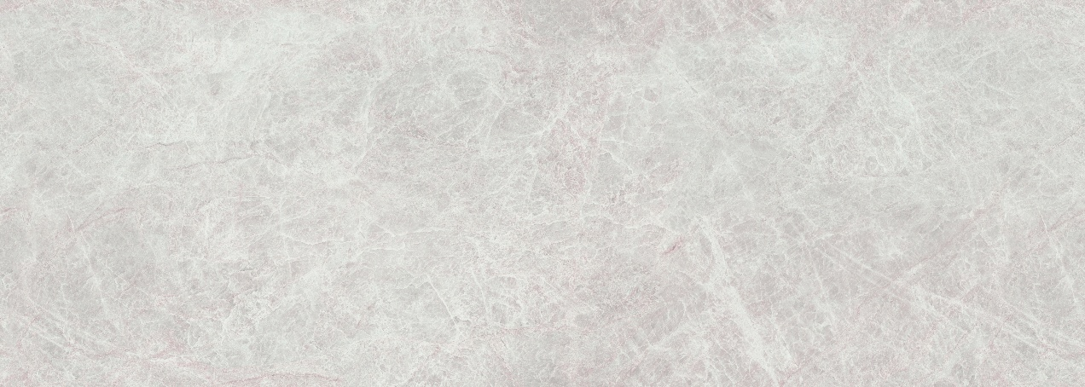
DecorTop Royal Ivory

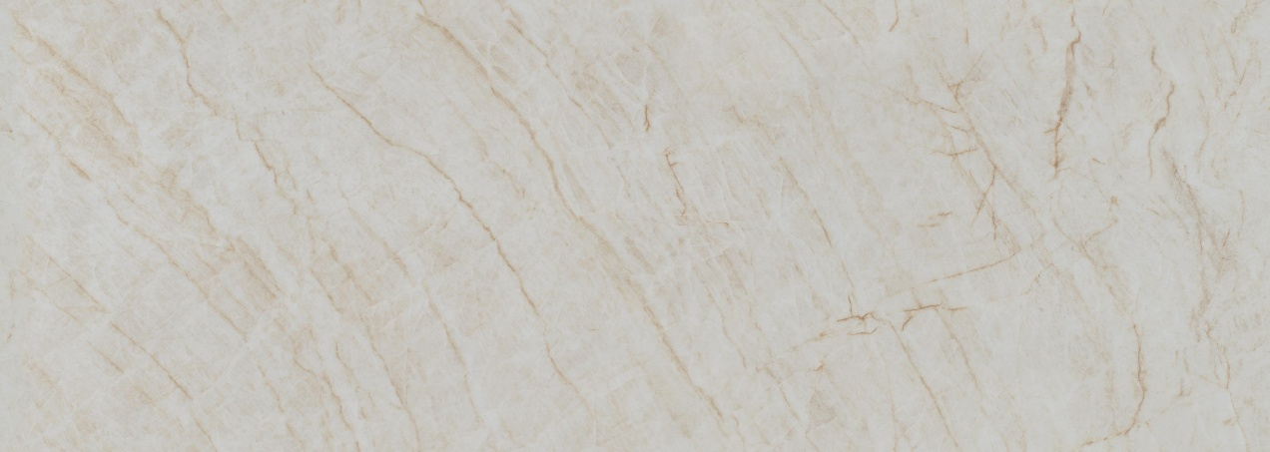
Evora Ceramics Glow

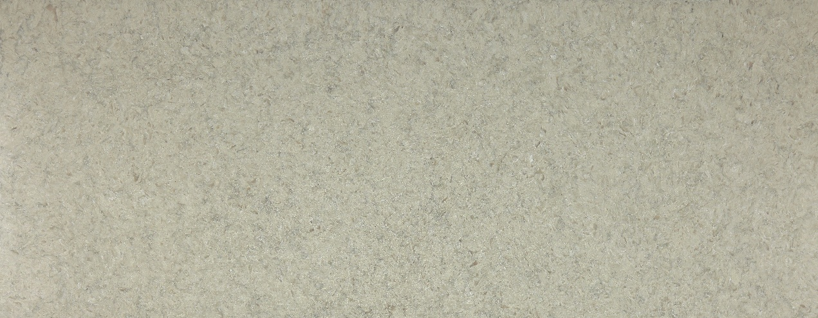
Evora Qstone Covello

NOTE TO THE EDITOR

Over Dekker

Voor Dekker Zevenhuizen is maatschappelijk verantwoord ondernemen een vanzelfsprekendheid. Dat zie je terug in het productieproces en de ontwikkeling van nieuwe duurzame producten. Zo bracht Dekker in 2012 het gepatenteerde Greengridz op de markt, het duurzame alternatief voor multiplex en nu ook twee duurzame high-tec materialen die wat betreft eigenschappen vergelijkbaar zijn met composietsteen.

Dekker is opgericht in 1930. Een familiebedrijf, gespecialiseerd in het verwerken van hoogwaardige materialen tot maatwerkwerkbladen. Het terugdringen van het materiaalgebruik, het zoeken naar materialen die herbruikbaar zijn en een lagere footprint hebben, het ontwikkelen van nieuwe producten uit restmaterialen: wij zetten ons hier structureel voor in. Samen met onze partners in de keten ontwikkelen en distribueren wij nieuwe circulaire concepten.

Images
Image material is royalty-free and may be used with reference to Dekker Zevenhuizen and a link to our website (www.dekkerzevenhuizen.com) . You can find the wetransfer link under picture.

More information
For more information, please contact Ben van Elk, b.van.elk@dznet.nl.

